Crème façon Danette
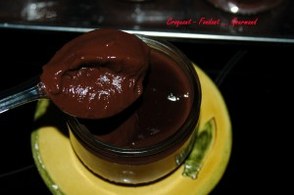 Pour 6 petits pots
- 500 g de lait ½ écrémé
- 50 g de cacao non sucré
- 100 g de sucre vanillé
- 100 g de crème liquide
- 20 g de Maïzena
6 petits ramequins en verre.
Mélanger dans la casserole le cacao, la Maïzena et le sucre.
Ajouter le lait peu à peu en mélangeant.
Ajouter la crème.
Pour aller plus vite et que le mélange soit bien lisse j'ai mixé quelques secondes avec le robot plongeant.
Mettre la casserole sur feu moyen en remuant sans cesse.
Retirer du feu dès l'ébullition et verser immédiatement dans les petits ramequins.
Couvrir et laisser refroidir avant d'entreposer au réfrigérateur.

